35
Miembro de JA Worldwide




—CUADERNO— DE-TRABmo—



SERVICIO COMUNAL
ESTUDIANTIL
MINISTERIO DE DIRECCIÓN DE
EDUCACIÓN PÚBLICA VIDA ESTUDIANTIL
@Junior Achievement Costa Rica, 2024
Es importante que sepas Io siguiente:
Este documento Io puedes imprimir para completar cada actividad asignada. Recuerda guiarte con cada sesión, ahí tendrás las herramientas y los recursos necesarios para completar cada actividad.
También, podrás completar cada actividad de manera digital. Te recomendamos utilizar Adobe Acrobat, es una herramienta gratuita donde puedes visualizar y modificar documentos en formato PDF.

Cuando descargues el lector PDF en tu dispositivo electrónico, encontrarás una barra similar a la siguiente:

1.En la barra de herramientas debes seleccionar la caja de texto.
- La opción que mejor te servirá para completar cada actividad es "Escribir texto",
- Cuando seleccionas "Escribir texto", das click en cada actividad donde desees completar el ejercicio.

Defina la idea de negocio.

————

Mi negocio es repostería y lo que necesito es un horno para empezar mi pequeño negocio luego todas las herramientas para comenzar con la repostería

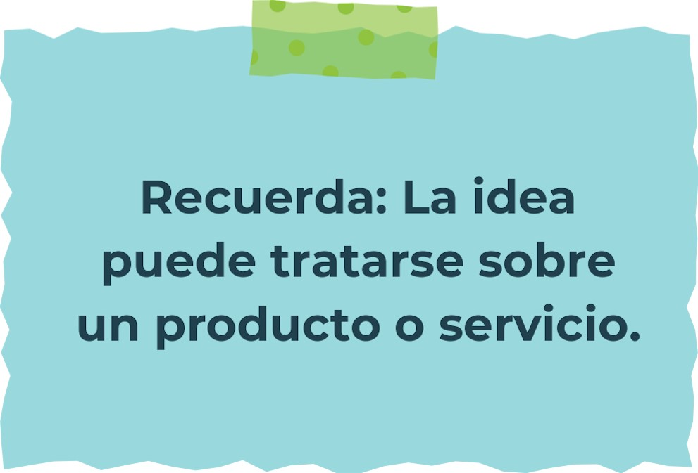

Determine la misión y visión de su emprendimiento.
Misión: Ofrecer al consumidor postres de la máxima calidad.


Visión:
Ofrecer máxima frescura y precios justos.

Establezca su estructura organizacional. En cada recuadro, coloque la gerencia o puesto que crea necesario para su tipo de negocio.
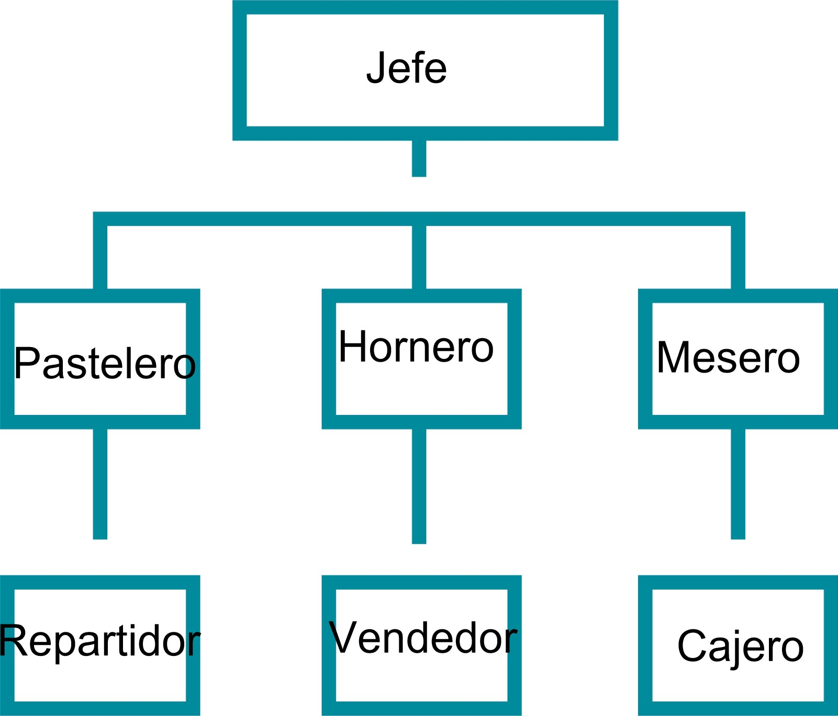
Defina cómo su emprendimiento va a cumplir con los tres pilares de desarrollo sostenible empresarial (social, ambiental y económico).
Sostenibilidad social:

Es la capacidad de establecer y mantener prácticas que no solo benefician el medio ambiente y son
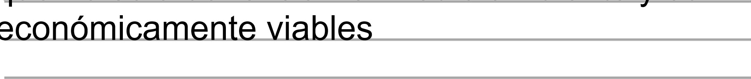

Sostenibilidad ambiental:
Implica adoptar prácticas y políticas que minimicen el impacto ambiental de las operaciones de la repostería

Sostenibilidad económica:
Se refiere a la capacidad del negocio de generar ingresos de forma sostenible a largo plazo


Complete el Modelo de Negocios Canvas.

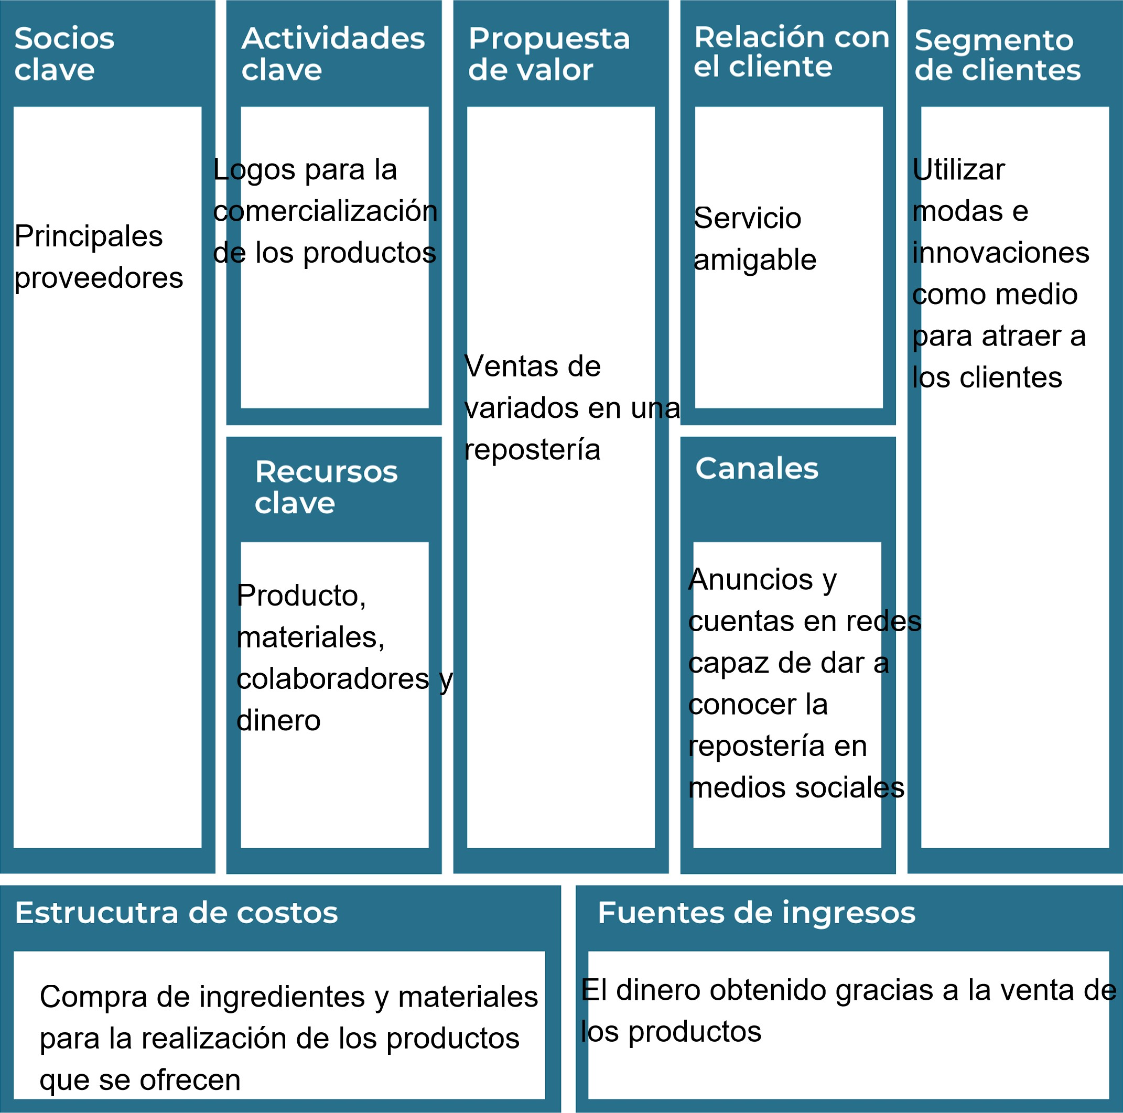de clientes
Recuerda: En la presentación "Modelo de  negocio" puedes encontrar la información necesaria para completar esta actividad.

Complete la siguiente matriz FODA:
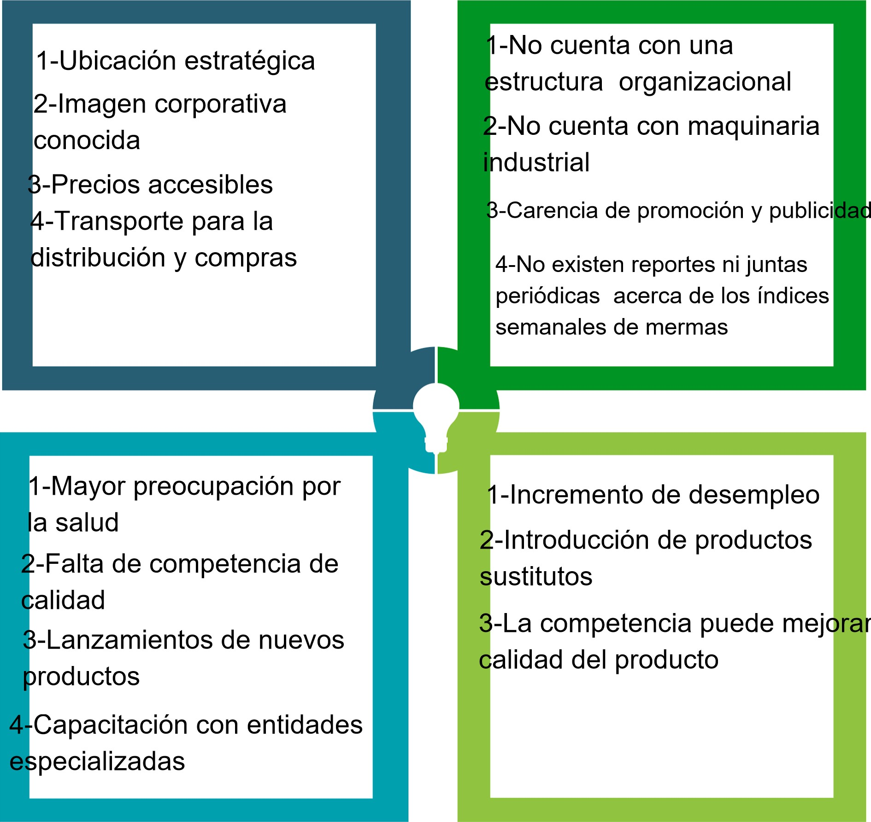
mejora
la
Fortalezas
Debilidades
Oportunidades Amenazas
Recuerda: En la presentación "Qué me  diferencia" puedes encontrar la información necesaria para completar esta actividad.

Elabore un logo, slogan y diseñe su marca empresarial.
El logo de mi primer emprendimiento


Slogan 

Te mereces lo mejor

Colores principales de mi marca empresarial
Puedes dibujar el logo o hacerlo de forma digital.
Establezca sus costos fijos, costos variables y con ello el precio de su producto o servicio. Debe colocar el valor monetario de cada costo (fijo y variable).
Mis costos fijos | Mis costos variables

O Agua(C20.OO) Harina(C7.OOO)
Luz(C25.OOO) | Huevos(C2.500)
O Salarios(CIOO.OOO quincenales) | Leche condensada(C2.OOO)
Alquiler(C150.OOO por mes) | Leche(C20.OOO litro)
Herramientas | Ingredientes varios y
pasteleras(C50.OOO) | decoraciones (C35.OOO)
El precio de venta de mi producto / servicio es de:
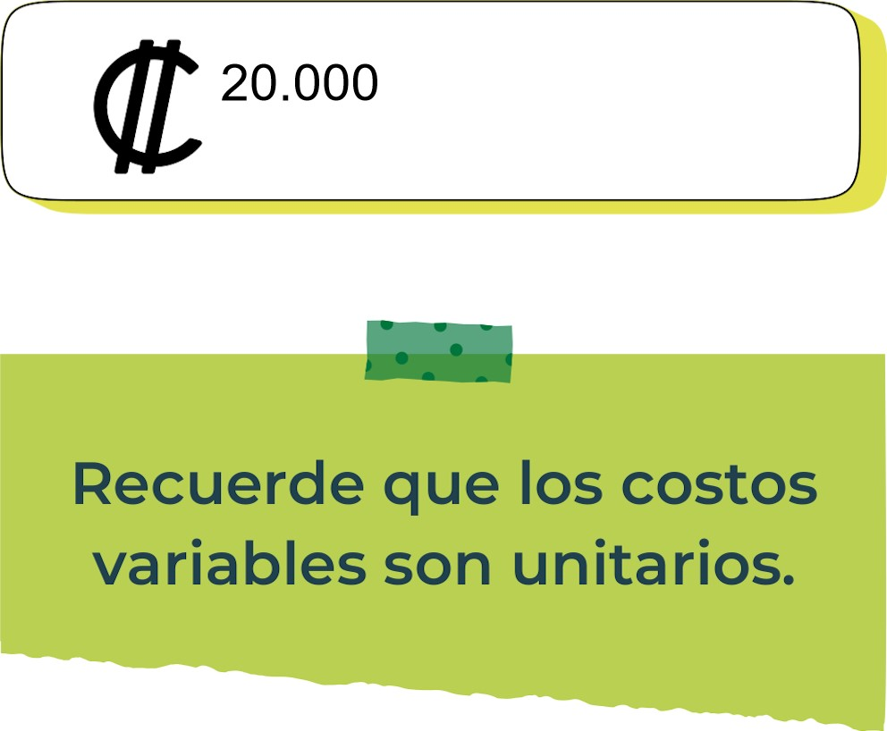
Determine el punto de equilibrio de su emprendimiento.
Te recordamos la fórmula del punto de equilibrio en unidades y monetario (colones):
Punto de equilibrio en Costos fijos totales

unidades | (Precio de venta - costo variable total)
Punto de equilibrio | Precio de venta x punto
monetario | de equilibrio en

unidades
Realiza el cálculo:
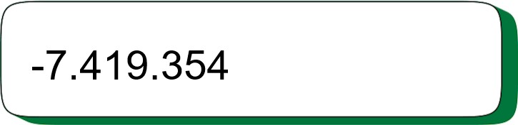
Punto de equilibrio en unidades

Punto de equilibrio monetario
Recuerda: El punto de equilibrio te ayuda a  conocer cuántas unidades o servicios debés vender para que podás recuperar tu inversión.
Determine cuáles son los pasivos y activos de su negocio. Solamente, debes mencionar cuáles serían los activos y pasivos, no es necesario poner el valor monetario de los mismos.
Activos | Pasivos
Mercadería Cuenta por pagar
Efectivo | Documento por pagar
Terreno
Vehículo

Equipo de oficina
Cuenta por pagar
Ejemplos de activos: Terrenos, equipo de oficina, cuentas por cobrar, vehículos y patentes,
Ejemplos de pasivos: Deudas a corto y largo plazo, salarios, inventario y cuentas por pagar.

Investigue cuántos productos o servicios existen en el mercado iguales al que mi emprendimiento ofrece.

En mi comunidad hay una pastelería que se llama PASTELERÍA MI SABORES que tiene productos y servicios parecidos a los que tengo en mi emprendimiento deseo ofrecer

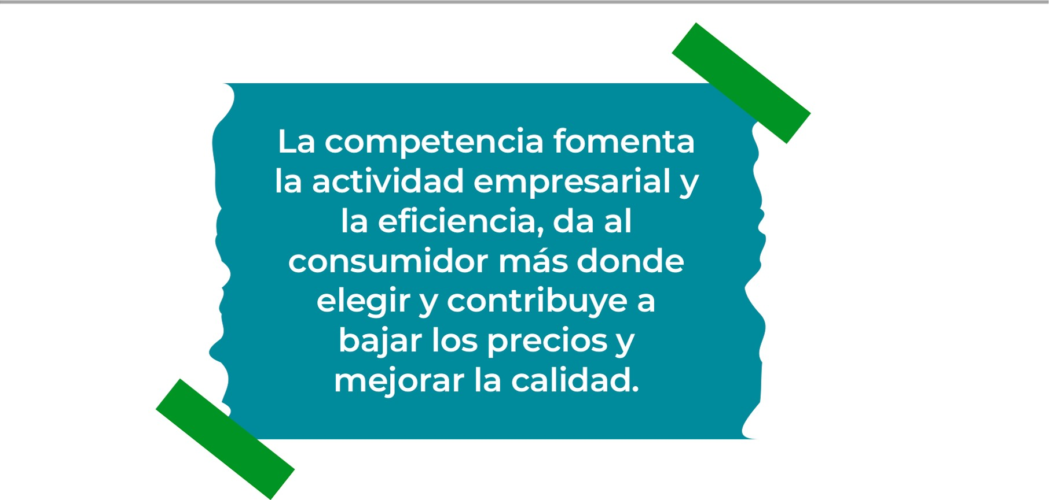
Determine cúal es la importancia de cumplir con las obligaciones tributarias y cómo se debe liquidar una empresa.
Importancia de las obligaciones tributarias:
Son fundamentales para su funcionamiento legal, su contribución al

desarrollo social, la transparencia y confianza, y su sostenibilidad


económica.

¿Cómo se liquida una empresa?
Elaboración del balance de liquidación.

Acuerdo de disolución, con el reparto del patrimonio entre los socios.

Elevación a público del acuerdo ante notario.

Presentación de la escritura de disolución y liquidación en el registro mercantil

Guia para planear Yo Emprendo
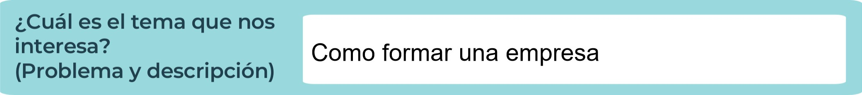
¿Por qué es importante este tema? Porque nos prepara para saber cómo llevar (Justificación) nuestros frutos emprendimientos

  ¿Para qué es la actividad?  (Objetivo) |  | ¿Qué vamos a hacer?  (Actividades)
  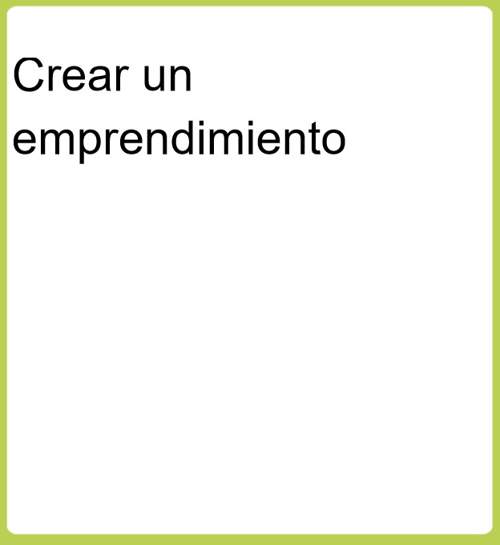 |  | 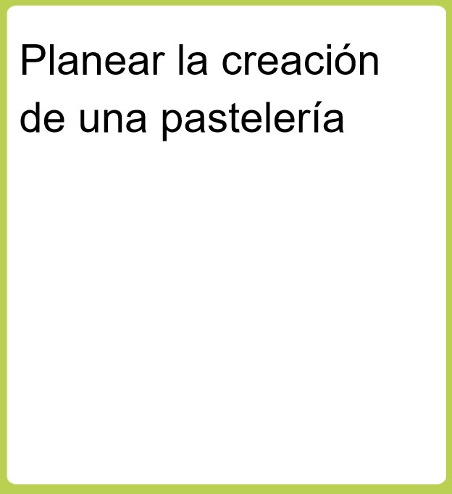
  ¿Qué queremos lograr?
  (Metas y Resultados)
  Satisfacer los gustos de 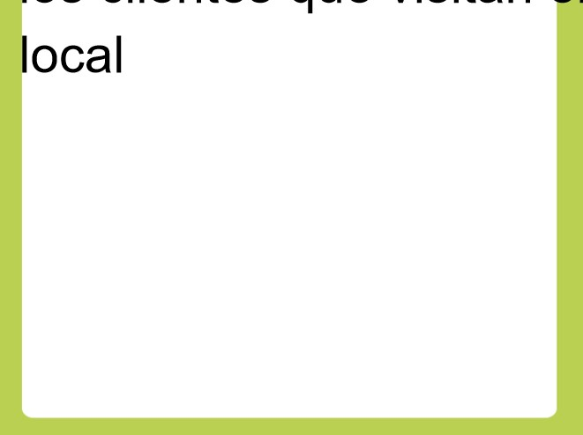los clientes que visitan el
 | 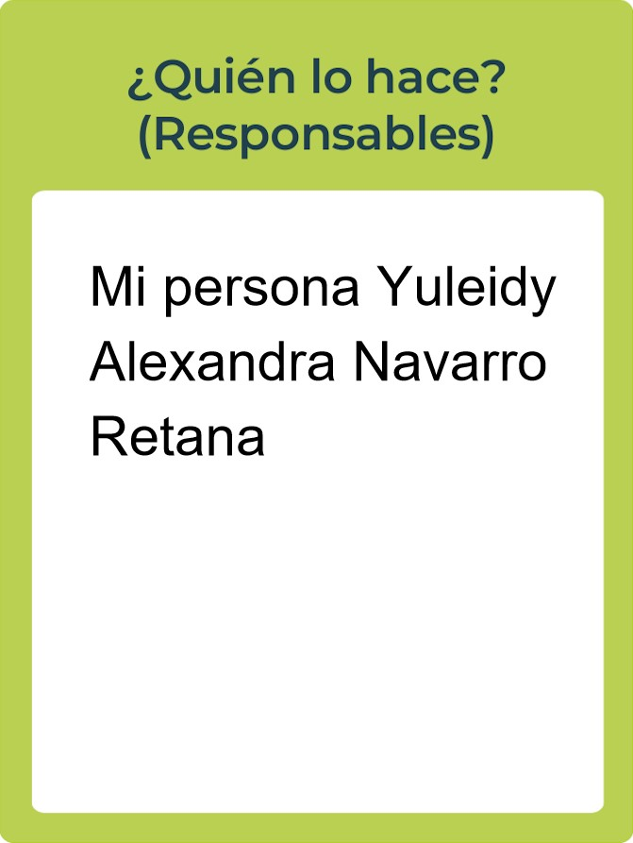
  ¿Qué necesitamos? (Recursos y materiales) |  | ¿Cuándo lo vamos a hacer?  (Cronograma)
  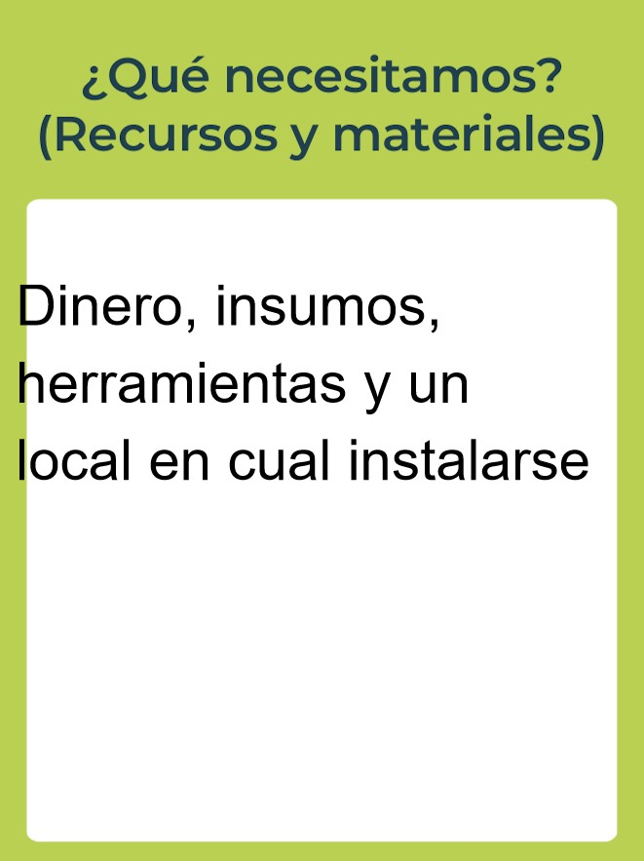 |  | ¿Cuándo lo vamos a hacer?  (Cronograma)
   |  | 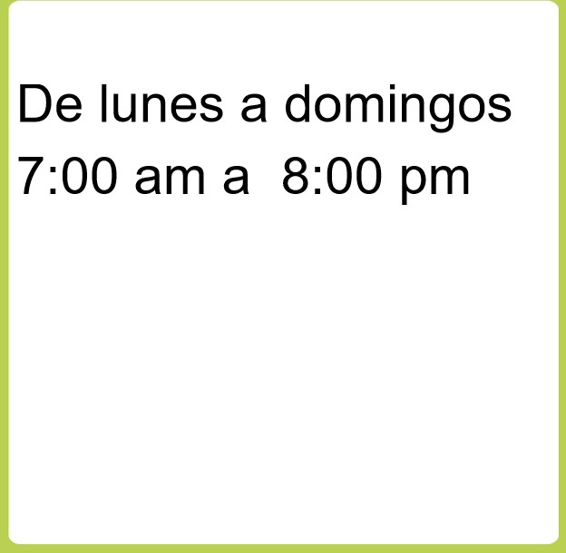
Junior
AchievementYears Empoweringof
Costa RicaLives
Miembro de JA Worldwide


NOTAS

 MINISTERIO DE DIRECCIÓN DE
EDUCACIÓN PÚBLICA VIDA ESTUDIANTIL SERVICIO COMUN AL
ESTUDIANTIL
@Junior Achievement Costa Rica,2024

